AFRICKÝ MOR OŠÍPANÝCH

Africký mor ošípaných (AMO) je vysoko nákazlivá choroba domácich a divých ošípaných. Neexistuje proti nej žiadna vakcína.
Nepredstavuje ohrozenie pre ľudské zdravie ale môže viesť k ťažkým ekonomickým stratám
vo Vašej výrobe.

Prijmite prísne bezpečnostné opatrenia na svojich farmách a trhoch, aby ste ochránili svoje ošípané a ošípané Vašich susedov.

Nešírte chorobu.

CHOVATELIA OŠÍPANÝCH

Nebuďte prenášačom smrteľného ochorenia ošípaných.

REŠPEKTUJTE VŠEOBECNÉ BEZPEČNOSTNÉ OPATRENIA

Oznámte každý podozrivý prípad (živý alebo mŕtvy) veterinárnym orgánom.

Zabráňte priamemu alebo nepriamemu kontaktu s diviakmi. Zaveďte karanténne opatrenia pre nové ošípané na farme.

Rešpektujte hygienické bezpečnostné opatrenia na svojej farme a na trhu.

Vyčistite a vydezinfikujte všetok materiál, ktorý si požičiavate s inými farmami alebo poľovníkmi.

Nekŕmte svoje ošípané nespracovanými pomyjami alebo kuchynským odpadom obsahujúcim mäso.

Zabráňte zbytočnému priamemu alebo nepriamemu kontaktu návštevníkov s Vašimi ošípanými.

Ak žijete v postihnutej oblasti:
- Nepremiestňujte svoje ošípané alebo výrobky pochádzajúce z domácich alebo divých ošípaných
(domáce výrobky).
- Neorganizujte domáce zakáľačky.
- Zabezpečte, že Váš majetok a prítomnosť ošípaných sú zaregistrované veterinárnymi orgánmi.

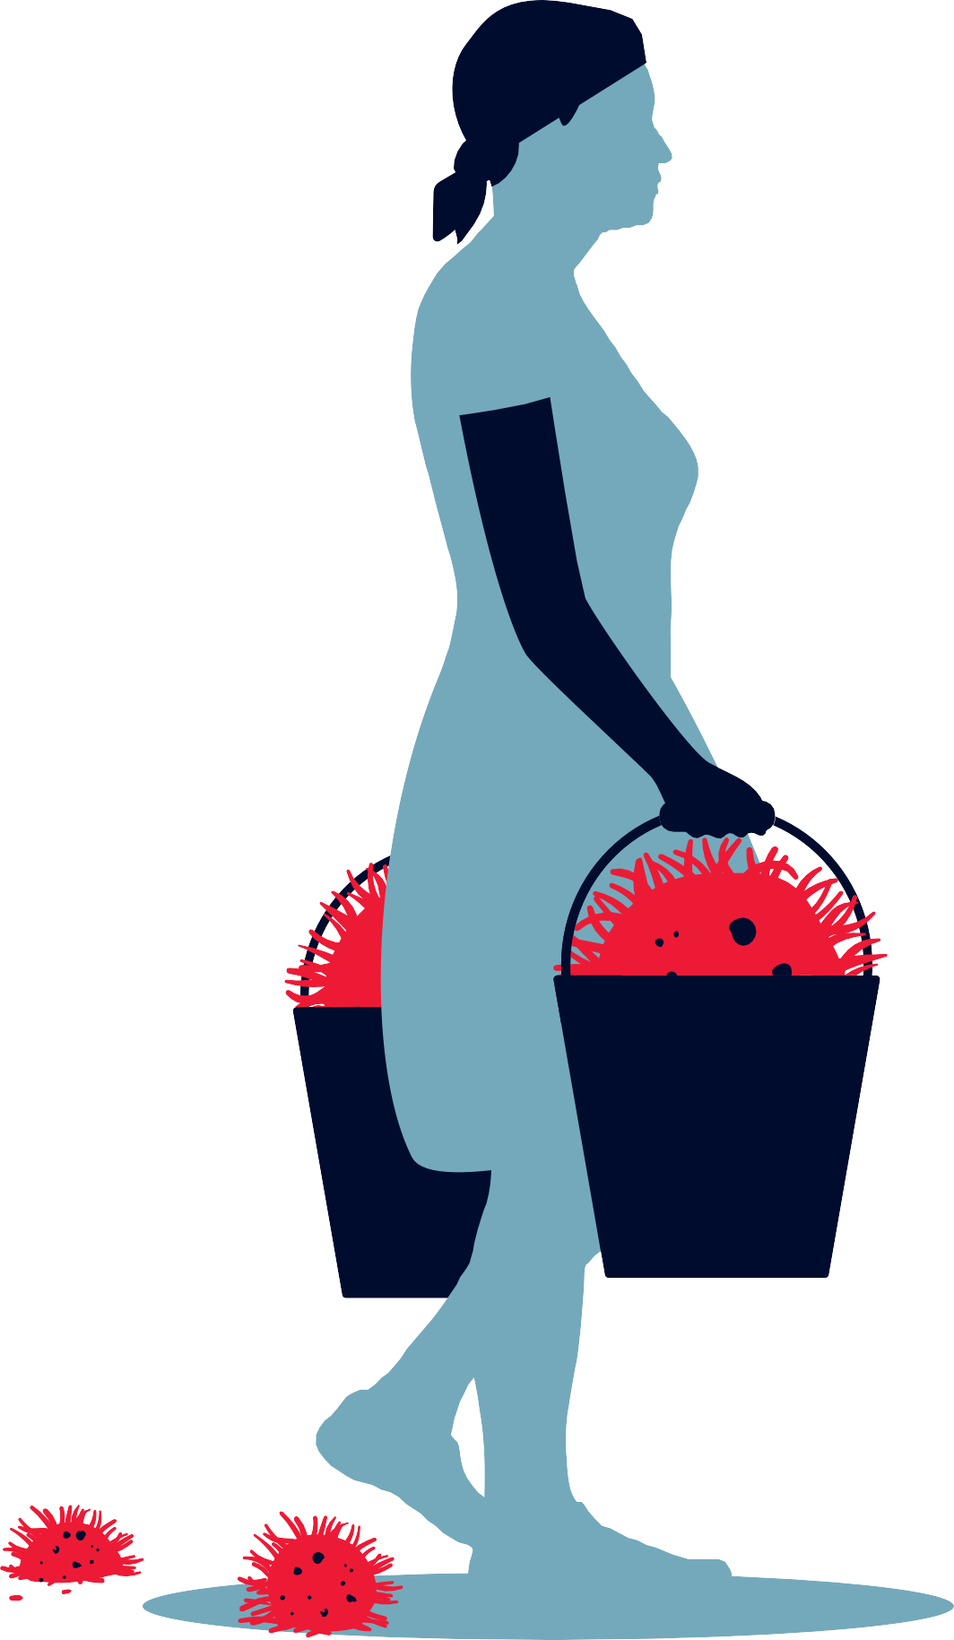

Pre viac informácií: www.oie.int/asf

